АМАНАКСКИЕ Распространяется бесплатно
ВЕСТИ
07 июня 2021г №35(461) ОФИЦИАЛЬНО
Информационный вестник Собрания представителей сельского поселения Старый Аманак
муниципального района Похвистневский Самарской области

Похвистневские полицейские провели профилактическое мероприятие с гражданами
Дознаватель отдела дознания МО МВД России «Похвистневский» Юлия Сандрикова провела антикоррупционную беседу с сотрудниками Реабилитационного центра «Доблесть» города Похвистнево.
Лейтенант полиции подробно рассказала об ответственности за совершение коррупционных правонарушений, привела примеры, когда дача и получение взятки приводили злоумышленников в зал суда, а также объяснила понятие «посредничества во взяточничестве», как и что необходимо делать, если кто-либо вымогает взятку. Сотрудник полиции разъяснила статьи Уголовного Кодекса РФ, такие как «Получение взятки» ст. 290, «Дача взятки» ст. 291, и какое наказание следует по данным статьям УК РФ.
По завершении мероприятия дознаватель ответила на интересующие вопросы и раздала присутствующим тематические памятки.
Не оставайтесь безучастными. Если вы владеете информацией о противоправной деятельности, сообщите о всех известных фактах в полицию. По каждому заявлению будет проведена проверка.
Сообщить о ставших известных вам фактах можно следующими способами:
В Главное управление МВД России по Самарской области 8(846) 278-22-22 и в дежурные части территориальных органов внутренних дел, по телефону 112 – с мобильных телефонов федеральных операторов сотовой связи, на официальный интернет-сайт https://63.мвд.рф через сервис «Прием обращений».

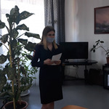

В Самарской области полицейские и общественники провели профилактическое мероприятие рамках «Каникул с Общественным советом»
Полицейские и общественники Самарской области продолжают проводить мероприятия в рамках ежегодной Всероссийской акции «Каникулы с Общественным советом».
Так, председатель Общественного совета при МО МВД России «Похвистневский» Татьяна Вобликова и сотрудники территориального отдела внутренних дел – инспектор по пропаганде БДД отделения ГИБДД лейтенант полиции Евгения Мельникова и полицейский отделения ППС сержант полиции Максим Виноградов провели профилактические беседы с местными жителями в городском Комсомольском парке.
В ходе мероприятия общественница раздавала детям и их родителям листовки с информацией о правилах поведения на воде и в быту, она отметила: «Лето – это самое счастливое время и для детей и для взрослых. И важно провести каникулы безопасно: не находиться рядом с водоёмами без взрослых, быть рядом с ребёнком в комнате с открытым окном, независимо от этажности».
Инспектор по безопасности БДД вручила ребятам световозвращающие стикеры и напомнила Правила дорожного движения для пешеходов и правила езды на велотранспорте: передвигаться до 14-летнего возраста только во дворах по тротуарам и на специально оборудованных площадках, при переходе через проезжую часть – спешиваться.
По завершении бесед сотрудники полиции и общественники поздравили всех ребят с началом летних каникул и призвали заниматься активными видами отдыха, помогать родителям по дому и не забывать читать книги.

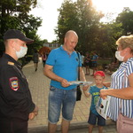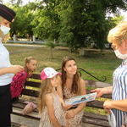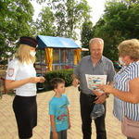

«Госуслуги – просто, удобно, современно!»

Сотрудники Похвистневского отдела внутренних дел - государственный инспектор БДД отделения ГИБДД старший лейтенант полиции Михаил Гулян и исполняющий обязанности начальника отделения по вопросам миграции лейтенант полиции Альфия Максимова провели акцию "Госуслуги - просто, удобно, современно!" среди пешеходов и водителей на улицах города Похвистнево.
Полицейские рассказали гражданам о том, что государственными услугами по линии МВД России легко и просто воспользоваться отсканировав QR-код на универсальной карте-путеводителе, используя свой смартфон. После чего выбрать необходимую услугу по линии миграции, Госавтоинспекции, наркоконтроля, либо информационного центра.
Государственный инспектор безопасности дорожного движения вручил гражданам специально подготовленные листовки с
QR-кодом, а исполняющий обязанности начальника отделения по вопросам миграции отметила выгодные условия использования Единого портала государственных услуг".
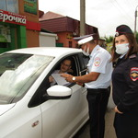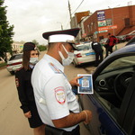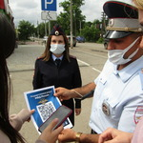

ПРЕСС-РЕЛИЗ
08 июня 2021
Новый бесплатный сервис Росреестра позволяет каждому стать аналитиком в сфере недвижимости
Росреестр разработал онлайн-сервис по аналитике рынка недвижимости. Сервис «Сведения о сделках с недвижимостью» размещен в открытом доступе на Публичной кадастровой карте и представляет собой тепловые карты оборота сделок с недвижимостью.
С помощью нового инструмента можно получить информацию о сделках с недвижимостью в разрезе 85 субъектов РФ и 8 федеральных округов, в том числе в динамике за 2018 - 2020 годы. Сведения доступны поквартально и за год. Тематические карты сгруппированы по типам сделок и отображают количество зарегистрированных ипотек, договоров долевого участия, купли-продажи.
- На сервисе размещена тепловая карта, статистика, диаграммы и графики по определенным видам сделок, и каждый может легко проанализировать состояние рынка недвижимости в любом регионе России. Он будет интересен и полезен как профессиональным участникам рынка, так и всем интересующимся сферой недвижимости. Например, сервис показывает, что Самарская область входит в число лидеров в сфере регистрации сделок купли-продажи на жилые помещения в 2018 и 2020 году. Данные подтверждены цифрами: указано, что за 2020 год зарегистрировано 98,4 тысячи таких сделок, а самое большое количество – 36172 – зарегистрировано в четвертом квартале. По сравнению с 2019 годом, в 2020 году число таких сделок выросло на 20%, - говорит помощник руководителя Управления Росреестра по Самарской области Ольга Никитина.
С помощью тематических карт также можно просмотреть удельное количество сделок с недвижимостью по типам на 100 тыс. жителей, а также определить, какие федеральные округа или субъекты РФ были лидерами или аутсайдерами по количеству зарегистрированных сделок за определенный период. Значения показателей будут зависеть от цвета, которым на карте помечен конкретный регион или федеральный округ.
Анастасия Кочетова, директор по развитию ООО «Агентство недвижимости «Пять звёзд»:
- Появление общедоступного сервиса с данными о количестве и типах сделок – это удобный инструмент аналитики, который востребован у профессиональных участников рынка недвижимости, аналитиков, оценщиков. Сервис могут использовать строительные компании, оценивая емкость рынка перед запуском новых проектов. Он интересен инвесторам, приобретающим недвижимость в разных городах страны, так как позволяет составить общее представление о состоянии рынка недвижимости в любом регионе. Наиболее информативен он будет для компаний и административных, государственных органов, которым нужно оценивать тренды в недвижимости в целом по стране. Надеюсь, данный сервис поможет государству в режиме реального времени оценивать ситуацию на рынке недвижимости и принимать взвешенные, обоснованные решения, не допуская раздувания мыльных пузырей и последующих кризисов.
Мы рады появлению новых электронных сервисов, которые позволяют, не выходя из офиса, получить актуальную достоверную информацию от государственных органов. Вместе с тем не могу не отметить, что службам технической поддержки подобных сервисов, еще следует поработать над улучшением эффективности в плане поддержания их бесперебойной работы. Думаю, эта задача сейчас наиболее важна, так как непосредственно влияет на проведение сделок с недвижимостью и функционирование Росреестра.

Справочно:
Ссылка на сервис: https://pkk.rosreestr.ru/portal/apps/Cascade/index.html?appid=833816ecb12741f09ffc1e49e789b893

Контакты для СМИ:
Никитина Ольга Александровна,
помощник руководителя Управления Росреестра по Самарской области
Телефон: (846) 33-22-555
Мобильный: 8 (927) 690-73-51
Электронная почта: pr.samara@mail.ru
Сайт: https://rosreestr.gov.ru/site/
Личная страница в Instagram: https://www.instagram.com/olganikitina_v/

ПРЕСС-РЕЛИЗ
08 июня 2021

Жителям Самарской области теперь доступны выписки из госреестра недвижимости на Госуслугах
Пользователи портала Госуслуг теперь могут получить выписки из Единого государственного реестра недвижимости (ЕГРН). Новый электронный сервис запущен совместно Минцифры и Росреестром.
Теперь на Госуслугах возможно получить наиболее востребованные виды выписок из ЕГРН:
- об основных характеристиках и зарегистрированных правах на объект недвижимости;
- об объекте недвижимости;
- о переходе прав на объект недвижимости.

Для направления запроса на получение выписки пользователям – физическим и юридическим лицам — необходимо иметь подтвержденную учетную запись на Госуслугах. Результат поступит в личный кабинет на портале в виде электронного документа, заверенного усиленной квалифицированной подписью органа регистрации прав. Такая выписка является равнозначной бумажной версии, заверенной должностным лицом Росреестра и печатью органа.

«Вывод государственных услуг на ЕПГУ — одно из мероприятий, которое включено в программу цифровой трансформации Росреестра, утверждённой в 2020 году, и реализуется совместно с Минцифры. С помощью портала Госуслуг получить выписки из Единого государственного реестра недвижимости станет еще удобнее и доступнее для наших клиентов. Это самая популярная услуга, оказываемая ведомством. Планируется, что к концу 2022 года на ЕПГУ будут выведены все массовые услуги Росреестра», — сообщила заместитель руководителя ведомства Елена Мартынова, курирующая вопросы цифровой трансформации.

«Минцифры России продолжает совместную работу с Росреестром, и к концу 2021 года пользователям портала Госуслуг будет представлена возможность получения всех видов выписок из ЕГРН. А наш цифровой ассистент поможет разобраться с нюансами получения различных выписок и ответит на часто задаваемые вопросы», — сообщил замглавы Минцфиры России Дмитрий Огуряев.

«Портал Госуслуг сегодня – это привычный и понятный для многих граждан и организаций сервис, который работает 24 часа в сутки. Пользователи ему доверяют и хорошо в нем ориентируются. Кроме того, для получения документа на Госуслугах не требуется квалифицированная электронная цифровая подпись. Это значит, что запросить и получить выписку из ЕГРН сможет каждый в любое удобное для него время. Оперативность предоставления выписки позволит снизить количество мошеннических действий в случаях купли-продажи недвижимости: узнать настоящего владельца квартиры теперь можно всего за 4 часа», - говорит руководитель Управления Росреестра по Самарской области Вадим Маликов.

Выписку из ЕГРН легко могут заказать не только опытные пользователи, но и тот, кто недавно стал владельцем личного кабинета. Все «шаги» очень простые: на заполнение специальной формы заявления тратится всего 5 минут, так как большая часть информации загружается автоматически из личного кабинета. Через 15 минут после подачи заявления приходит счет, а после его оплаты через 4 часа – выписка из ЕГРН. За предоставление сведений из Единого государственного реестра недвижимости взимается плата по установленным Росреестром тарифам.

Контакты для СМИ:
Никитина Ольга Александровна,
помощник руководителя Управления Росреестра по Самарской области
Телефон: (846) 33-22-555
Мобильный: 8 (927) 690-73-51
Электронная почта: pr.samara@mail.ru
Сайт: https://rosreestr.gov.ru/site/
Личная страница в Instagram: https://www.instagram.com/olganikitina_v/
В Инстаграмм по хэштегу #недвижимостьсамара можно найти информацию о законопроектах, законах, услугах в сфере недвижимости, а также пошаговые инструкции (проверено на себе).

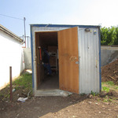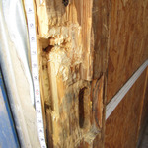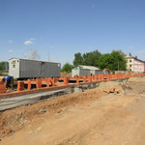

Информация МО МВД России «Похвистневский»
Информируем, что в целях минимизирования случаев возникновения очередей, массового скопление граждан в помещении, где оказываются услуги, а также в целях повышения качества и доступности государственных услуг рекомендуем Вам использование онлайн-регистрации и предоставления государственных услуг через Единый портал государственных и муниципальных услуг с формированием электронной очереди. Возможно использование предварительной записи по телефонам подразделений.
Напоминаем Вам о порядке предоставления услуг в условиях рисков заражения COVID-19, а также об обязательной необходимости применения, в связи с этим, средств индивидуальной защиты. Предоставление государственных услуг будут исключены гражданам в случае отсутствия средств индивидуальной защиты (маски и перчатки), а также с повышенной температурой тела (рекомендуем обратиться в медицинское учреждение).
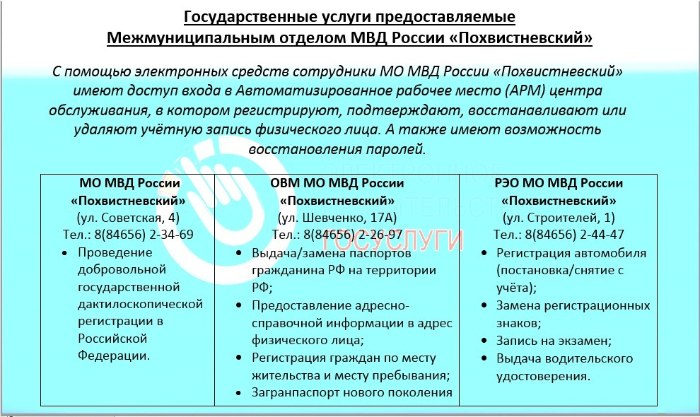

РОССИЙСКАЯ ФЕДЕРАЦИЯ
АДМИНИСТРАЦИЯ
СЕЛЬСКОГО ПОСЕЛЕНИЯ
Старый Аманак
МУНИЦИПАЛЬНОГО РАЙОНА
ПОХВИСТНЕВСКИЙ
САМАРСКОЙ ОБЛАСТИ

П О С Т А Н О В Л Е Н И Е

07.06.2021 год № 54

О внесении изменений в Постановление
Администрации сельского поселения Старый Аманак
муниципального района Похвистневский Самарской области
от 30.12.2020 года № 121 «Об утверждении реестра имущества
муниципальной казны сельского поселения Старый Аманак
муниципального района Похвистневский Самарской области»

В соответствии с п.5. ст. 51 Федерального закона от 06.10.2003 № 131-ФЗ «Об общих принципах организации местного самоуправления в Российской Федерации», Положением «О муниципальной казне сельского поселения Старый Аманак муниципального района Похвистневский Самарской области», утвержденного Решением Собрания представителей сельского поселения Старый Аманак от 29.12.2008 № 94А, руководствуясь Уставом сельского поселения Старый Аманак муниципального района Похвистневский Самарской области, Администрация сельского поселения Старый Аманак муниципального района Похвистневский Самарской области
П О С Т А Н О В Л Я Е Т:
1. Внести следующие изменения в Постановление Администрации сельского поселения Старый Аманак муниципального района Похвистневский Самарской области от 30.12.2020 года № 121 «Об утверждении реестра имущества муниципальной казны сельского поселения Старый Аманак муниципального района Похвистневский Самарской области»:
Реестр имущества муниципальной казны сельского поселения Старый Аманак муниципального района Похвистневский Самарской области (Приложение 1) изложить в следующей редакции:
2. Опубликовать настоящее Постановление в газете «Аманакские Вести» и разместить на официальном сайте Администрации сельского поселения Старый Аманак в сети Интернет.
3. Настоящее Постановление вступает в силу со дня его подписания.

Глава поселения Т.А. Ефремова

УЧРЕДИТЕЛИ: Администрация сельского поселения Старый Аманак муниципального района Похвистневский Самарской области и Собрание представителей сельского поселения Старый Аманак муниципального района Похвистневский Самарской области
ИЗДАТЕЛЬ: Администрация сельского поселения Старый Аманак муниципального района Похвистневский Самарской области
Адрес: Самарская область, Похвистневский Газета составлена и отпечатана
район, село Старый Аманак, ул. Центральная в администрации сельского поселения
37 а, тел. 8(846-56) 44-5-73 Старый Аманак Похвистневский район Редактор
Самарская область. Тираж 100 экз Н.А.Саушкина

